|  |  |
| --- | --- |
|  | 2015 жылғы 23 маусым № 148 Батыс Қазақстан облысы әкімдігінің қаулысымен бекітілген |

**"Мектепке дейінгі білім беру ұйымдарына құжаттарды қабылдау және балаларды қабылдау" мемлекеттік көрсетілетін қызмет регламенті**

**1. Жалпы ережелер**

      1. "Мектепке дейінгі білім беру ұйымдарына құжаттарды қабылдау және балаларды қабылдау" мемлекеттік көрсетілетін қызметі (бұдан әрі – мемлекеттік көрсетілетін қызмет).   
       Мемлекеттік көрсетілетін қызмет барлық үлгідегі және түрдегі мектепке дейінгі ұйымдармен (бұдан әрі – көрсетілетін қызметті беруші) Қазақстан Республикасы Білім және ғылым Министрлігінің 2015 жылғы 7 сәуірдегі № 172 "Мектепке дейінгі тәрбие мен оқыту саласында жергілікті атқарушы органдар көрсететін мемлекеттік қызметтер стандарттарын бекіту туралы" бұйрығымен бекітілген "Мектепке дейінгі білім беру ұйымдарына құжаттарды қабылдау және балаларды қабылдау" мемлекеттік көрсетілетін қызмет стандартының (бұдан әрі – стандарт) негізінде көрсетіледі.  
       Өтініштер қабылдау және мемлекеттік қызмет көрсету нәтижелерін беру көрсетілетін қызметті берушінің кеңсесі арқылы жүзеге асырылады.  
       Мемлекеттік қызмет жеке тұлғаларға (бұдан әрі - көрсетілетін қызметті алушы) тегін көрсетіледі.  
       2. Мемлекеттік қызмет көрсету нысаны: қағаз түрінде.  
       3. Мемлекеттік қызмет көрсетудің нәтижесі: мектепке дейінгі ұйым мен баланың ата-анасының бірі немесе заңды өкілі араcында жасалған шарт негізінде баланы мектепке дейінгі ұйымға қабылдау немесе Стандарттың 10-тармағында белгіленген негіздер бойынша мемлекеттік қызметті көрсетуден бас тарту туралы дәлелді жауап.  
      Ескерту. 3-тармақ жаңа редакцияда - Батыс Қазақстан облысы әкімдігінің 29.12.2017 № 338 қаулысымен (алғашқы ресми жарияланған күнінен кейін күнтізбелік он күн өткен соң қолданысқа енгізіледі).

**2. Мемлекеттік қызмет көрсету процесінде көрсетілетін қызметті берушінің құрылымдық бөлімшелерінің (қызметкерлерінің) іс-қимыл тәртібін сипаттау**

      4. Мемлекеттік қызметті көрсету бойынша іс-қимылды бастау үшін негіздеме стандарттың 9-тармағында көрсетілген қажетті құжаттарды ұсыну болып табылады.  
       5. Мемлекеттік қызмет көрсету процесінің құрамына кіретін әрбір рәсімнің (іс-қимылдың) мазмұны, оның орындалу ұзақтығы:  
       1) көрсетілетін қызметті берушінің кеңсе қызметкері қажетті құжаттар тапсырылған сәттен бастап 5 (бес) минут ішінде оларды қабылдауды және тіркеуді жүзеге асырады және көрсетілетін қызметті берушінің басшысына бұрыштама қоюға жолдайды;  
       2) көрсетілетін қызметті берушінің басшысы 5 (бес) минут ішінде бұрыштама қояды және құжаттарды көрсетілетін қызметті берушінің жауапты орындаушысына жолдайды;  
       3) көрсетілетін қызметті берушінің жауапты орындаушысы 10 (он) минут ішінде келіп түскен құжаттарды қарайды, көрсетілетін қызметті алушыға қабылдауды дайындайды және көрсетілетін қызметті берушінің басшысына қол қоюға жолдайды;  
       4) көрсетілетін қызметті берушінің басшысы 5 (бес) минут ішінде қабылдауға қол қояды және кеңсеге жолдайды;  
       5) көрсетілетін қызметті берушінің кеңсе қызметкері 5 (бес) минут ішінде мемлекеттік қызмет көрсетудің дайын нәтижесін көрсетілетін қызметті алушыға береді.  
       6. Келесі рәсімді (іс-қимылды) орындауды бастауға негіздеме болатын мемлекеттік қызмет көрсету бойынша рәсімінің (іс-қимылдың) нәтижесі:  
       1) көрсетілетін қызметті алушыдан құжаттарды қабылдау және көрсетілетін қызметті берушінің басшысына құжаттарды беру;  
       2) көрсетілетін қызметті беруші басшысының көрсетілетін қызметті берушінің жауапты орындаушысын тағайындауы және оған көрсетілетін қызметті алушының құжаттарын жолдауы;  
       3) көрсетілетін қызметті берушінің жауапты орындаушысының қабылдауды дайындауы;  
       4) көрсетілетін қызметті беруші басшысының қабылдауға қол қоюы;  
       5) көрсетілетін қызметті берушінің кеңсе қызметкерінің көрсетілетін қызметті алушыға мемлекеттік көрсетілетін қызмет нәтижесін беруі.

**3. Мемлекеттік қызмет көрсету процесінде көрсетілетін қызметті берушінің құрылымдық бөлімшелерінің (қызметкерлерінің) өзара іс-қимыл тәртібін сипаттау**

      7. Мемлекеттік қызмет көрсету процесіне қатысатын көрсетілетін қызметті берушінің құрылымдық бөлімшелерінің (қызметкерлерінің) тізбесі:  
       1) көрсетілетін қызметті берушінің кеңсе қызметкері;  
       2) көрсетілетін қызметті берушінің басшысы;   
       3) көрсетілетін қызметті берушінің жауапты орындаушысы.  
       8. Мемлекеттік қызмет көрсету процесінде көрсетілетін қызметті берушінің құрылымдық бөлімшелерінің (қызметкерлерінің) рәсімдері (іс-қимылдары) мен өзара іс-қимылдары реттілігінің толық сипаттамасы "Мектепке дейінгі білім беру ұйымдарына құжаттарды қабылдау және балаларды қабылдау" мемлекеттік көрсетілетін қызмет регламентінің қосымшасына сәйкес мемлекеттік қызмет көрсетудің бизнес-процестерінің анықтамалығында көрсетіледі.  
       9. Көрсетілетін қызметті берушінің және (немесе) олардың лауазымды адамдарының мемлекеттік қызмет көрсету мәселелері бойынша шешімдеріне, әрекеттеріне (әрекетсіздігіне) шағымдану тәртібі стандарттың 3-бөліміне сәйкес жүзеге асырылады.

|  |  |
| --- | --- |
|  | "Мектепке дейінгі білім беру ұйымдарына құжаттарды қабылдау және балаларды қабылдау" мемлекеттік көрсетілетін қызмет регламентіне қосымша |

**"Мектепке дейінгі білім беру ұйымдарына құжаттарды қабылдау және балаларды қабылдау" мемлекеттік қызметін көрсетудің бизнес-процестерінің анықтамалығы**

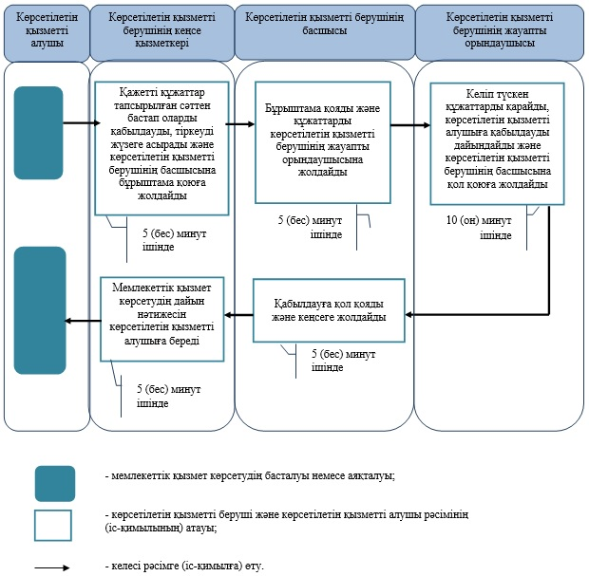

© 2012. Қазақстан Республикасы Әділет министрлігінің "Республикалық құқықтық ақпарат орталығы" ШЖҚ РМК